|  |  |
| --- | --- |
| 成绩 |  |



**课程设计报告**



**题 目 网上拍卖管理系统**

**课 程 名 称 企业级工程项目实战**

**院 部 名 称**  软件工程学院

**专 业** 软件工程（本）

**班 级** 15软件工程（Z）

**学 生 姓 名**  吴跟强

**学 号** 1512001066

**课程设计地点** 北辅311

**指 导 教 师** 王勇

金陵科技学院教务处制

**课程设计报告书写要求**

课程设计报告原则上要求学生手写，要求书写工整。若因课程特点需打印的，要遵照以下字体、字号、间距等的具体要求。纸张一律采用A4的纸张。

**课程设计报告书写说明**

课程设计报告应包含以下七部分内容：1、摘要  2、目录  3、前言/引言  4.正文 5. 结论   6. 参考文献    7. 附录，每部分的书写要求参见具体条目要求。

**填写注意事项**

（1）准确说明，层次清晰。

（2）尽量采用专用术语来说明事物。

（3）外文、符号、公式要准确，应使用统一规定的名词和符号。

（4）应独立完成课程设计报告的书写，严禁抄袭、复印，一经发现，以零分论处。

**课程设计报告批改说明**

课程设计报告的批改要及时、认真、仔细，一律用红色笔批改。课程设计报告的批改成绩采用五级计分制或百分制，具体评分标准由各院部自行制定。

**课程设计报告装订要求**

报告批改完毕后，任课老师应将课程设计报告以自然班为单位、按学号升序排列，并附上一份该课程设计的教学大纲。

网上拍卖管理系统

工具类导入导出系统设计文档

目录

1引言 6

1.1背景 6

1.2前景 6

1.3概述 6

1.4适用范围 6

1.5读者对象 6

2设计约束 7

2.1需求约束 7

2.2设计策略 7

2.3技术实现 7

3系统分析 8

3.1总体描述 8

3.1.1产品功能 8

3.1.2目标 8

3.1.3用户特点 9

3.1.4运行环境 9

4系统设计 10

4.1系统总体设计 10

4.1.1总体设计目标 10

4.1.2总体架构 10

4.2业务逻辑分析与设计 10

4.2.1功能模块图 10

4.2.2数据流图 11

4.2.3E-R实体关系图 12

5数据库设计 12

5.1账户信息导入 12

5.2部门信息导入 13

5.3职位信息导入 14

5.4文件上传 14

5.5订单信息显示 15

5.6账户信息导出 15

5.7部门信息导出 16

5.8职位信息导出 17

5.9订单信息打印 18

5.10日志生成导出 18

6模块设计 19

6.1账户信息导入 19

6.1.1业务概述 19

6.1.2处理流程 19

6.1.3输入界面 20

6.1.4输入界面字段说明 20

6.1.5功能说明 21

6.2部门信息导入 21

6.2.1业务概述 21

6.2.2处理流程 21

6.2.3输入界面 22

6.2.4输入界面字段说明 22

6.2.5功能说明 22

6.3职位信息导入 23

6.3.1业务概述 23

6.3.2处理流程 23

6.3.3输入界面 24

6.3.4输入界面字段说明 24

6.3.5功能说明 24

6.4文件上传 25

6.4.1业务概述 25

6.4.2处理流程 25

6.4.3输入界面 26

6.4.4输入界面字段说明 26

6.4.5功能说明 27

6.5订单信息显示 27

6.5.1业务概述 27

6.5.2处理流程 27

6.5.3输入界面 28

6.5.4输入界面字段说明 28

6.5.5功能说明 28

6.6日志生成导出 29

6.6.1业务概述 29

6.6.2处理流程 29

6.6.3输出页面 30

6.6.4输出界面字段说明 30

6.6.5功能说明 31

6.7账户信息导出 31

6.7.1业务概述 31

6.7.2处理流程 32

6.7.3输出页面 32

6.7.4输出界面字段说明 33

6.7.5功能说明 34

6.8部门信息导出 34

6.8.1业务概述 34

6.8.2处理流程 35

6.8.3输出页面 35

6.8.4输出界面字段说明 36

6.8.5功能说明 37

6.9职位信息导出 37

6.9.1业务概述 37

6.9.2处理流程 38

6.9.3输出页面 38

6.9.4输出界面字段说明 39

6.9.5功能说明 40

6.10文件下载 40

6.10.1业务概述 40

6.10.2处理流程 40

6.10.3输出页面 41

6.10.4输出界面字段说明 42

6.10.5功能说明 42

6.11订单信息导出 42

6.11.1业务概述 42

6.11.2处理流程 43

6.11.3输出页面 43

6.11.4输出界面字段说明 44

6.11.5功能说明 44

7代码实现 44

8个人总结 55

# 1引言

## 1.1背景

处于21世纪的我们，身边充斥着各色的电子产品，对于普遍大众来说，网上购物成了日益发展的需要，随着淘宝京东等购物平台的兴起，给老百姓带来的购物的便利与实惠，但是随之而来的问题是，自己不需要的生活用品，丢了可惜，又苦于没有合适的价格出手，于是网上拍卖管理系统应运而生。

## 1.2前景

目前市场上二手市场的前景广阔，普通大众对于生活用品的价格回收率的高追求，决定了这个行业的可挖掘性，前景很好。

## 1.3概述

本文为网上拍卖系统工具类excelUtil模块功能系统设计文档。

根据《OAS-excelUtil-工具类导入导出需求规格说明书》进行功能和体系结构分析设计。

## 1.4适用范围

适用于网上拍卖系统工具类excelUtil相关模块分析和设计过程

## 1.5读者对象

系统开发以及测试人员

# 2设计约束

## 2.1需求约束

本系统应当遵循网上拍卖系统的“开发框架实践手册(Java版)”

软件、硬件环境：Eclipse开发平台、Tomcat、Mysql数据库；

软件质量的约束，如正确性、健壮性、可靠性、效率（性能）、易用性、清晰性、安全性、可扩展性、兼容性、可移植性等等。

## 2.2设计策略

* 扩展策略：为实现将来数据项扩展，各数据表应留有备用字段长度，一面扩展数据造成空间不足以至于数据表重新建立
* 复用策略：本系统使用以服务程序为基本构件的设计方案，每个服务程序完成一个简单功能，在各个功能流程中可重复使用服务程序
* 折衷策略：为实现扩展功能及相关复杂流程，允许牺牲部分空间以获取时间及开发效率

## 2.3技术实现

本系统使用eclipse平台的Java语言

数据库使用MySQL语言

# 3系统分析

## 3.1总体描述

### 3.1.1产品功能

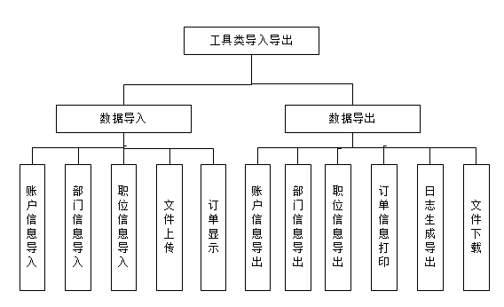

图3.1.1 功能模块图

### 3.1.2目标

|  |  |
| --- | --- |
| 需求名称 | 详细功能实现要求 |
| 数据导入 | 账户信息导入（卖家买家等） |
| 部门信息导入 |
| 职位信息导入 |
| 文件上传 |
| 订单信息显示 |
| 数据导出 | 账户信息导出（卖家买家等） |
| 部门信息导出 |
| 职位信息导出 |
| 订单信息打印 |
| 日志生成导出 |
| 文件下载 |

### 3.1.3用户特点

用户人群有两类：用户和管理员。

用户：注册账号，登录账号进行对活动信息的操作

管理员：系统的维护和对用户数据的管理和操作。

### 3.1.4运行环境

软件平台：

系统：Windows 7及以上

开发工具：Eclipse neon 4.6

数据库：Mysql

服务器：Tomcat9.0

硬件平台：

硬盘： 500G以上；

运行内存： 8G以上；

CPU：133MHz以上

# 4系统设计

## 4.1系统总体设计

### 4.1.1总体设计目标

<将系统分解为若干模块，绘制功能逻辑图，说明各模块的主要功能,各模块如何协调工作，从而实现原系统的功能。可以用功能逻辑图表示。>

<建议分层描述本系统功能模块，功能模块可包含面向用户需求的功能模块，也可包含面向实现的功能模块（如实现数据库的通用访问等），层次建议两到三层。

### 4.1.2总体架构

前端：Bootstrap框架、HTML5+CSS3、JavaScript、Ajax

后台：spring-MVC框架+spring+mybatis

算法：AES加密算法、MD5加密算法、路径规划算法

## 4.2业务逻辑分析与设计

### 4.2.1功能模块图



图4-2-1 功能模块图

### 4.2.2数据流图

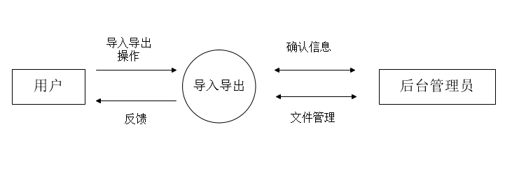

图4-2-2数据流图

### 4.2.3E-R实体关系图

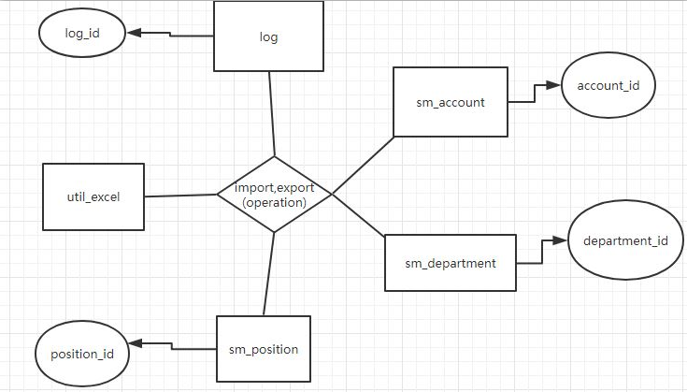

图4-2-3E-R实体关系图

# 5数据库设计

## 5.1账户信息导入

**数据结构：(详细见账户信息表)**

|  |  |  |  |  |
| --- | --- | --- | --- | --- |
| 名称 | 文件字段名称 | 长度 | 类型 | 说明 |
| 编号 | user_id | 12 | int |  |
| 账号 | user_account | 60 | varchar |  |
| 姓名 | user_name | 60 | varchar |  |
| 性别 | user_gender | 1 | varchar |  |
| 省份 | user_province | 20 | varchar |  |
| 城市 | user_city | 20 | varchar |  |
| 地区 | user_district | 20 | varchar |  |
| 地址 | user_address | 20 | varchar |  |
| 电话 | user_phone | 100 | varchar |  |
| 座机 | user_telephone | 50 | varchar |  |
| 角色 | user_role_id | 50 | varchar |  |
| 职位 | user_position_id | 12 | int |  |
| 部门 | user_department_id | 12 | varchar |  |
| 公司 | user_company | 12 | varchar |  |
| 创建日期 | User_created_time |  | datetime |  |
| 修改日期 | user_updated_time |  | datetime |  |
| 导入日期 | user_import_time |  | datetime |  |

## 5.2部门信息导入

**数据结构：（详细见部门管理概要设计书）**

|  |  |  |  |  |
| --- | --- | --- | --- | --- |
| 名称 | 文件字段名称 | 长度 | 类型 | 说明 |
| 部门编号 | department_id |  | int |  |
| 部门名称 | department_name | 60 | varchar |  |
| 部门描述 | department_comment | 1000 | varchar |  |
| 创建日期 | department_created_datetime |  | datetime |  |
| 创建人名 | department_created_name |  | int |  |
| 修改日期 | department_updated_datetime |  | datetime |  |
| 修改人名 | department_updated_name |  | int |  |
| 默认字段1 | department_default1 | 20 | varchar |  |
| 默认字段2 | department_default2 | 20 | varchar |  |
| 是否有效 | department_isValid |  | boolean |  |

## 5.3职位信息导入

**数据结构：（详细见职位系统概要书）**

|  |  |  |  |  |
| --- | --- | --- | --- | --- |
| 名称 | 文件字段名称 | 长度 | 类型 | 说明 |
| 职位编号 | postion_id |  | int |  |
| 职位名称 | postion_name | 60 | varchar |  |
| 职位描述 | postion_comment | 1000 | varchar |  |
| 职位等级 | postion_level | 20 | varchar |  |
| 部门编号 | position_department_id |  | int |  |
| 创建日期 | postion_created_datetime |  | datetime |  |
| 创建人名 | postion_created_name |  | int |  |
| 修改日期 | postion_updated_datetime |  | datetime |  |
| 修改人名 | postion_updated_name |  | int |  |
| 默认字段1 | postion_default1 | 20 | varchar |  |
| 默认字段2 | postion_default2 | 20 | varchar |  |
| 是否有效 | postion_isValid |  | boolean |  |

## 5.4文件上传

**数据结构：**

|  |  |  |  |  |
| --- | --- | --- | --- | --- |
| 名称 | 文件字段名称 | 长度 | 类型 | 说明 |
| 文件编号 | File_id |  | int |  |
| 文件名称 | File_name | 20 | Varchar |  |
| 创建人 | File_createdName |  | int |  |
| 创建日期 | File_createdtime |  | date |  |
| 文件大小 | File_storage |  | int |  |

## 5.5订单信息显示

**数据结构：**

|  |  |  |  |  |
| --- | --- | --- | --- | --- |
| 名称 | 文件字段名称 | 长度 | 类型 | 说明 |
| 订单id | Id |  | Int | 自增非空 |
| 订单编号 | Order_code | 60 | varchar |  |
| 商品编号 | Goods_id | 60 | varchar |  |
| 用户编号 | User_id | 60 | varchar |  |

## 5.6账户信息导出

**数据结构：**

|  |  |  |  |  |
| --- | --- | --- | --- | --- |
| 名称 | 文件字段名称 | 长度 | 类型 | 说明 |
| 编号 | user_id | 12 | int |  |
| 账号 | user_account | 60 | varchar |  |
| 姓名 | user_name | 60 | varchar |  |
| 性别 | user_gender | 1 | varchar |  |
| 省份 | user_province | 20 | varchar |  |
| 城市 | user_city | 20 | varchar |  |
| 地区 | user_district | 20 | varchar |  |
| 地址 | user_address | 20 | varchar |  |
| 电话 | user_phone | 100 | varchar |  |
| 座机 | user_telephone | 50 | varchar |  |
| 角色 | user_role_id | 50 | varchar |  |
| 职位 | user_position_id | 12 | int |  |
| 部门 | user_department_id | 12 | varchar |  |
| 公司 | user_company | 12 | varchar |  |
| 创建日期 | User_created_time |  | datetime |  |
| 修改日期 | user_updated_time |  | datetime |  |
| 导入日期 | user_import_time |  | datetime |  |

## 5.7部门信息导出

**数据结构：**

|  |  |  |  |  |
| --- | --- | --- | --- | --- |
| 名称 | 文件字段名称 | 长度 | 类型 | 说明 |
| 部门编号 | department_id |  | int |  |
| 部门名称 | department_name | 60 | varchar |  |
| 部门描述 | department_comment | 1000 | varchar |  |
| 创建日期 | department_created_datetime |  | datetime |  |
| 创建人名 | department_created_name |  | int |  |
| 修改日期 | department_updated_datetime |  | datetime |  |
| 修改人名 | department_updated_name |  | int |  |
| 默认字段1 | department_default1 | 20 | varchar |  |
| 默认字段2 | department_default2 | 20 | varchar |  |
| 是否有效 | department_isValid |  | boolean |  |

## 5.8职位信息导出

**数据结构：**

|  |  |  |  |  |
| --- | --- | --- | --- | --- |
| 名称 | 文件字段名称 | 长度 | 类型 | 说明 |
| 职位编号 | postion_id |  | int |  |
| 职位名称 | postion_name | 60 | varchar |  |
| 职位描述 | postion_comment | 1000 | varchar |  |
| 职位等级 | postion_level | 20 | varchar |  |
| 部门编号 | position_department_id |  | int |  |
| 创建日期 | postion_created_datetime |  | datetime |  |
| 创建人名 | postion_created_name |  | int |  |
| 修改日期 | postion_updated_datetime |  | datetime |  |
| 修改人名 | postion_updated_name |  | int |  |
| 默认字段1 | postion_default1 | 20 | varchar |  |
| 默认字段2 | postion_default2 | 20 | varchar |  |
| 是否有效 | postion_isValid |  | boolean |  |

## 5.9订单信息打印

**数据结构：**

|  |  |  |  |  |
| --- | --- | --- | --- | --- |
| 名称 | 文件字段名称 | 长度 | 类型 | 说明 |
| 订单id | Id |  | Int | 自增非空 |
| 订单编号 | Order_code | 60 | varchar |  |
| 商品编号 | Goods_id | 60 | varchar |  |
| 用户编号 | User_id | 60 | varchar |  |

## 5.10日志生成导出

**数据结构：**

|  |  |  |  |  |
| --- | --- | --- | --- | --- |
| 名称 | 文件字段名称 | 长度 | 类型 | 说明 |
| 编号 | Log_Id |  | Int |  |
| 账户姓名 | Account_name | 20 | Varchar |  |
| 登录ip | Login_ip | 20 | varchar |  |
| 操作类型 | Type |  | Int |  |
| 操作时间 | Createtime |  | Date |  |
| 备注 | Remark | 500 | Varchar |  |

# 6模块设计

## 6.1账户信息导入

### 6.1.1业务概述

账户建账户信息，如果该账户在本行已开户，则客户的基础信息已存在，否则需新创建账户信息，主要包括编号、账号、姓名、性别、省份、城市、地区、地址、电话、座机、角色、职位、部门、公司、创建日期、修改日期、导入日期等基本信息。

### 6.1.2处理流程

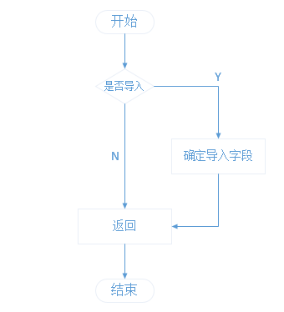

图6-1-2 账户信息导入流程图

### 6.1.3输入界面

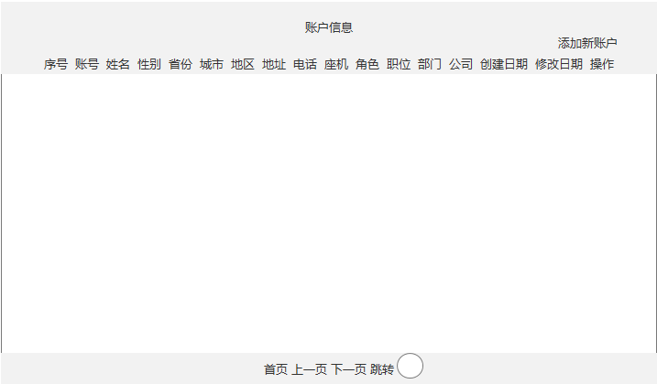

图6-1-3 输入界面图

### 6.1.4输入界面字段说明

【用户账号】：默认值为数据库中数据，无法更改

【姓名】：默认值为数据库中数据，无法更改

【性别】：默认值为数据库中数据，可输入，必输项。

【省份】：默认值为数据库中数据，可输入，必输项,直辖市可为空。

【市区】：默认值为数据库中数据，可输入，必输项。

【区县】：默认值为数据库中数据，可输入，必输项。

【地址】：默认值为数据库中数据，可输入，必输项。

【手机号】：默认值为数据库中数据，可输入，必输项。

【座机电话】：默认值为数据库中数据，可输入，选填项。

【职位】：默认值为数据库中数据，可输入，选填项。

【部门】：默认值为数据库中数据，可输入，选填项。

【公司】：默认值为数据库中数据，可输入，选填项。

### 6.1.5功能说明

点击【账户信息】按钮：即可出现所有账户的相关信息

## 6.2部门信息导入

### 6.2.1业务概述

部门信息主要包括以下字段：部门编号、部门名称、部门描述、创建日期、创建人名、修改日期、修改人名、是否有效等。

### 6.2.2处理流程



图6-2-2 部门信息导入流程图

### 6.2.3输入界面

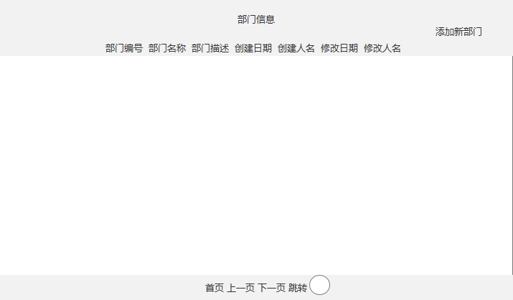

图6-2-3 输入界面图

### 6.2.4输入界面字段说明

【部门编号】：默认值为数据库中数据，无法更改

【部门名称】：默认值为数据库中数据，无法更改

【部门描述】：默认值为数据库中数据，可输入，必输项。

【创建日期】：默认值为数据库中数据，可输入，必输项

【创建人名】：默认值为数据库中数据，可输入，必输项。

【修改日期】：默认值为数据库中数据，可输入，必输项。

【修改人名】：默认值为数据库中数据，可输入，必输项。

### 6.2.5功能说明

点击【部门信息】按钮：即可出现所有部门的相关信息

## 6.3职位信息导入

### 6.3.1业务概述

职位信息包括以下字段：职位名称、职位描述、职位等级、职位编号、创建日期、创建人名、修改日期、修改人名、是否有效等。

### 6.3.2处理流程



图6-3-2 职位信息导入流程图

### 6.3.3输入界面

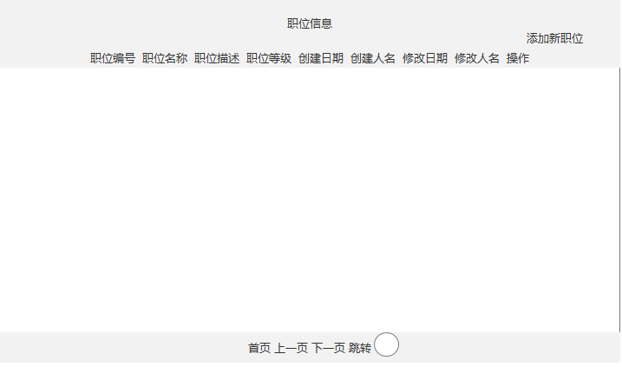

图6-3-3 输入界面图

### 6.3.4输入界面字段说明

【职位编号】：默认值为数据库中数据，无法更改

【职位名称】：默认值为数据库中数据，无法更改

【职位描述】：默认值为数据库中数据，可输入，必输项。

【职位等级】：默认值为数据库中数据，可输入，必输项。

【创建日期】：默认值为数据库中数据，可输入，必输项。

【创建人名】：默认值为数据库中数据，可输入，必输项。

【修改日期】：默认值为数据库中数据，可输入，必输项。

【修改人名】：默认值为数据库中数据，可输入，必输项。

### 6.3.5功能说明

点击【职位信息】按钮：即可出现所有职位的相关信息

## 6.4文件上传

### 6.4.1业务概述

文件包括以下字段：文件编号、文件名称、创建人、创建日期、文件大小等。

### 6.4.2处理流程

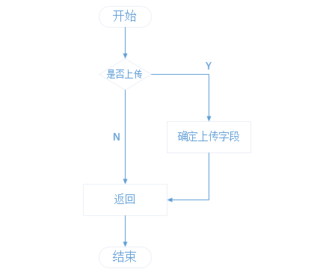

图6-4-2 文件上传流程图

### 6.4.3输入界面

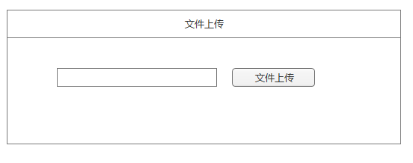

图6-4-3 （1）输入界面

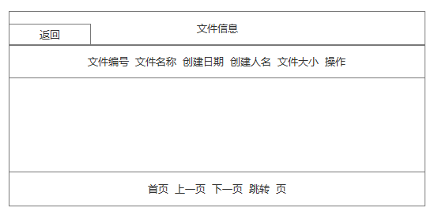

图6-4-3（2）输入界面

### 6.4.4输入界面字段说明

【文件编号】：默认值为数据库中数据，无法更改

【文件名称】：默认值为数据库中数据，无法更改

【创建日期】：默认值为数据库中数据，可输入，必输项。

【创建人名】：默认值为数据库中数据，可输入，必输项。

【文件大小】：默认值为数据库中数据，可输入，必输项。

### 6.4.5功能说明

点击【文件上传】按钮：即可出现上传文件

## 6.5订单信息显示

### 6.5.1业务概述

订单信息包括以下字段：订单id、订单编号、商品编号和用户编号。

### 6.5.2处理流程

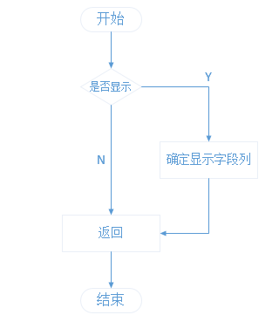

图6-5-2 流程图

### 6.5.3输入界面

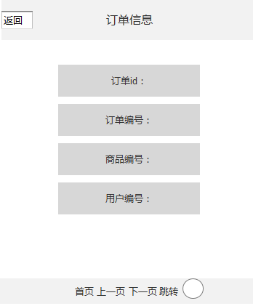

图6-5-3 输入界面图

### 6.5.4输入界面字段说明

【订单id】：默认值为数据库中数据，无法更改

【订单编号】：默认值为数据库中数据，无法更改

【商品编号】：默认值为数据库中数据，可输入，必输项。

【用户编号】：默认值为数据库中数据，可输入，必输项。

### 6.5.5功能说明

点击【订单信息】按钮：即可出现订单的相关信息

## 6.6日志生成导出

### 6.6.1业务概述

日志包括以下字段：编号、账户姓名、登录ip、操作类型、操作时间、备注等。

### 6.6.2处理流程

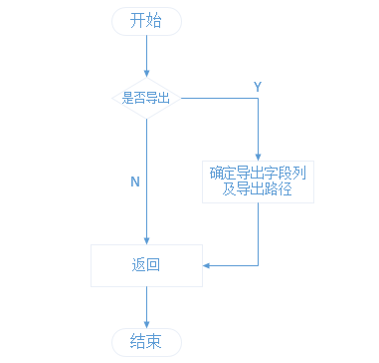

图6-6-2 日志生成导出流程图

### 6.6.3输出页面

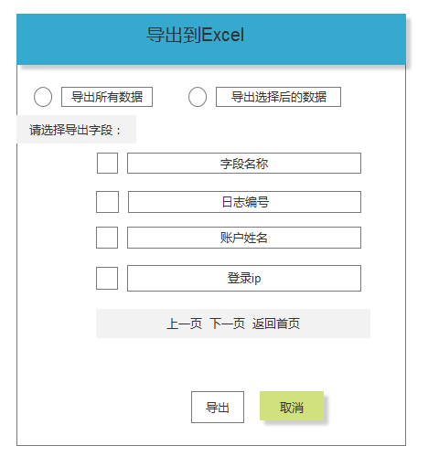

图6-6-3 （1）输出页面

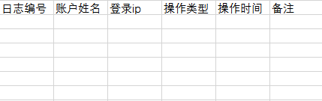

图6-6-3 （2）输出页面

### 6.6.4输出界面字段说明

【日志编号】：默认值为数据库中数据，无法更改

【账户姓名】：默认值为数据库中数据，无法更改

【登录ip】：默认值为数据库中数据，可输入，必输项。

【操作类型】：默认值为数据库中数据，可输入，必输项。

【操作时间】：默认值为数据库中数据，可输入，必输项。

【备注】：默认值为数据库中数据，可输入，必输项。

### 6.6.5功能说明

点击【日志导出】按钮：即可出现日志的相关信息导出到本地

## 6.7账户信息导出

### 6.7.1业务概述

账户建账户信息，如果该账户在本行已开户，则客户的基础信息已存在，否则需新创建账户信息，主要包括编号、账号、姓名、性别、省份、城市、地区、地址、电话、座机、角色、职位、部门、公司、创建日期、修改日期、导入日期等基本信息。

### 6.7.2处理流程



图6-7-2 流程图

### 6.7.3输出页面

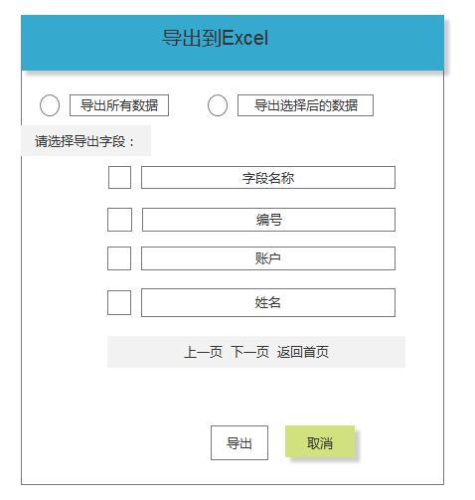

图6-7-3 （1）输出页面

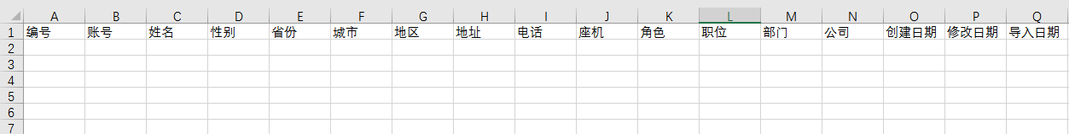

图6-7-3 （2）输出页面

### 6.7.4输出界面字段说明

【用户账号】：默认值为数据库中数据，无法更改

【姓名】：默认值为数据库中数据，无法更改

【性别】：默认值为数据库中数据，可输入，必输项。

【省份】：默认值为数据库中数据，可输入，必输项,直辖市可为空。

【市区】：默认值为数据库中数据，可输入，必输项。

【区县】：默认值为数据库中数据，可输入，必输项。

【地址】：默认值为数据库中数据，可输入，必输项。

【手机号】：默认值为数据库中数据，可输入，必输项。

【座机电话】：默认值为数据库中数据，可输入，选填项。

【职位】：默认值为数据库中数据，可输入，选填项。

【部门】：默认值为数据库中数据，可输入，选填项。

【公司】：默认值为数据库中数据，可输入，选填项。

### 6.7.5功能说明

点击【账户信息导出】按钮：即可导出所有账户的相关信息

## 6.8部门信息导出

### 6.8.1业务概述

部门信息主要包括以下字段：部门编号、部门名称、部门描述、创建日期、创建人名、修改日期、修改人名、是否有效等。

### 6.8.2处理流程



图6-8-2 流程图

### 6.8.3输出页面

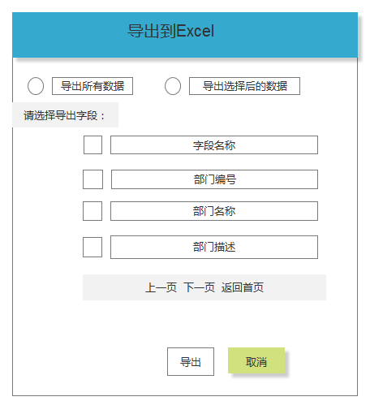

图6-8-3 （1）输出页面

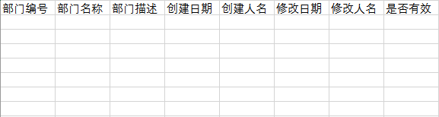

图6-8-3 （2）输出页面

### 6.8.4输出界面字段说明

【部门编号】：默认值为数据库中数据，无法更改

【部门名称】：默认值为数据库中数据，无法更改

【部门描述】：默认值为数据库中数据，可输入，必输项。

【创建日期】：默认值为数据库中数据，可输入，必输项

【创建人名】：默认值为数据库中数据，可输入，必输项。

【修改日期】：默认值为数据库中数据，可输入，必输项。

【修改人名】：默认值为数据库中数据，可输入，必输项。

### 6.8.5功能说明

点击【部门信息导出】按钮：即可导出所有部门的相关信息

## 6.9职位信息导出

### 6.9.1业务概述

职位信息包括以下字段：职位编号、职位名称、职位描述、职位等级、创建日期、创建人名、修改日期、修改人名、是否有效等。

### 6.9.2处理流程



图6-9-2 流程图

### 6.9.3输出页面

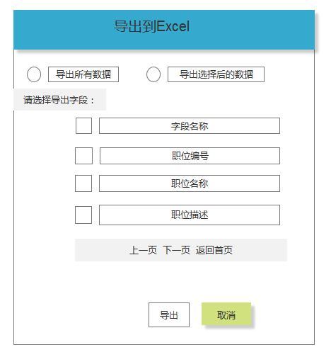

图6-9-3 （1）输出页面

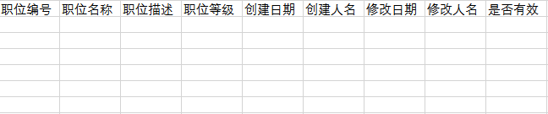

图6-9-3 （2）输出页面

### 6.9.4输出界面字段说明

【职位编号】：默认值为数据库中数据，无法更改

【职位名称】：默认值为数据库中数据，无法更改

【职位描述】：默认值为数据库中数据，可输入，必输项。

【职位等级】：默认值为数据库中数据，可输入，必输项。

【创建日期】：默认值为数据库中数据，可输入，必输项。

【创建人名】：默认值为数据库中数据，可输入，必输项。

【修改日期】：默认值为数据库中数据，可输入，必输项。

【修改人名】：默认值为数据库中数据，可输入，必输项。

### 6.9.5功能说明

点击【职位信息导出】按钮：即可出现所有职位的相关信息

## 6.10文件下载

### 6.10.1业务概述

文件包括以下字段：文件编号、文件名称、创建人、创建日期、文件大小等。

### 6.10.2处理流程

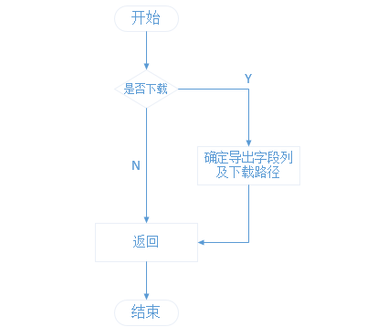

图6-10-2 流程图

### 6.10.3输出页面

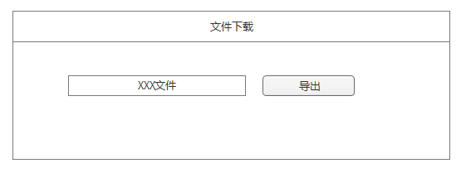

图6-10-3 （1）输出页面

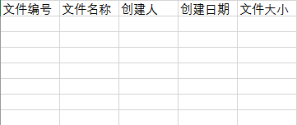

图6-10-3 （2）输出页面

### 6.10.4输出界面字段说明

【文件编号】：默认值为数据库中数据，无法更改

【文件名称】：默认值为数据库中数据，无法更改

【创建日期】：默认值为数据库中数据，可输入，必输项。

【创建人名】：默认值为数据库中数据，可输入，必输项。

【文件大小】：默认值为数据库中数据，可输入，必输项。

### 6.10.5功能说明

点击【文件下载】按钮：即可下载文件信息到本地。

## 6.11订单信息导出

### 6.11.1业务概述

订单信息包括以下字段：订单id、订单编号、商品编号和用户编号。

### 6.11.2处理流程



图6-11-2 流程图

### 6.11.3输出页面

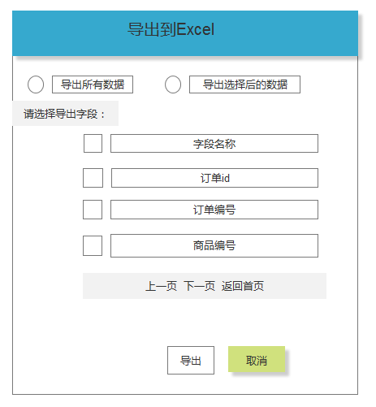

图6-11-3 （1）输出页面

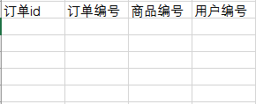

图6-11-3 （2）输出页面

### 6.11.4输出界面字段说明

【订单id】：默认值为数据库中数据，无法更改

【订单编号】：默认值为数据库中数据，无法更改

【商品编号】：默认值为数据库中数据，可输入，必输项。

【用户编号】：默认值为数据库中数据，可输入，必输项。

### 6.11.5功能说明

点击【订单信息打印】按钮：即可导出订单信息到本地。

# 7代码实现

附核心代码：

ExcelUtil.java

/**

* **@Title**: ExcelUtil.java

* **@Package** com.clps.oas.util.excel

* **@Description**: 实现工具类数据导入导出表格

* **@author** weigion.wu(吴跟强)

* **@date** 2018-05-21 20:30:23

* **@version** V1.0

*/

**package** com.clps.oas.util.excel;

**import** java.io.File;

**import** java.io.FileInputStream;

**import** java.io.FileNotFoundException;

**import** java.io.IOException;

**import** java.io.OutputStream;

**import** java.lang.reflect.Field;

**import** java.lang.reflect.InvocationTargetException;

**import** java.lang.reflect.Method;

**import** java.text.DecimalFormat;

**import** java.text.SimpleDateFormat;

**import** java.util.ArrayList;

**import** java.util.Collection;

**import** java.util.Date;

**import** java.util.Iterator;

**import** java.util.List;

**import** java.util.regex.Matcher;

**import** java.util.regex.Pattern;

**import** org.apache.poi.hssf.usermodel.HSSFCell;

**import** org.apache.poi.hssf.usermodel.HSSFCellStyle;

**import** org.apache.poi.hssf.usermodel.HSSFClientAnchor;

**import** org.apache.poi.hssf.usermodel.HSSFComment;

**import** org.apache.poi.hssf.usermodel.HSSFDateUtil;

**import** org.apache.poi.hssf.usermodel.HSSFFont;

**import** org.apache.poi.hssf.usermodel.HSSFPatriarch;

**import** org.apache.poi.hssf.usermodel.HSSFRichTextString;

**import** org.apache.poi.hssf.usermodel.HSSFRow;

**import** org.apache.poi.hssf.usermodel.HSSFSheet;

**import** org.apache.poi.hssf.usermodel.HSSFWorkbook;

**import** org.apache.poi.hssf.util.HSSFColor;

**import** org.apache.poi.xssf.usermodel.XSSFCell;

**import** org.apache.poi.xssf.usermodel.XSSFRow;

**import** org.apache.poi.xssf.usermodel.XSSFSheet;

**import** org.apache.poi.xssf.usermodel.XSSFWorkbook;

/**

* **@ClassName**: ExcelUtil

* **@Description**: 实现工具类数据导入导出表格

* **@author** weigion.wu

* **@date** 2018-05-21 20:30:23

*/

**public** **class** ExcelUtil<T> {

**public** **static** **final** String ***FILE_SEPARATOR*** = System.*getProperties*().getProperty("file.separator");

**public** **void** exportToExcel(String title, String[] headers, Collection<T> dataset, OutputStream out) {

exportToExcel(title, headers, dataset, out, "yyyy-MM-dd");

}

@SuppressWarnings({ "deprecation", "rawtypes", "unchecked" })

**public** **void** exportToExcel(String title, String[] headers, Collection<T> dataset, OutputStream out, String pattern) {

// 声明一个工作薄

HSSFWorkbook workbook = **new** HSSFWorkbook();

// 生成一个表格

HSSFSheet sheet = workbook.createSheet(title);

// 设置表格默认列宽度为15个字节

sheet.~~setDefaultColumnWidth~~((**short**)15);

// 生成一个样式

HSSFCellStyle style = workbook.createCellStyle();

// 设置这些样式

style.setFillForegroundColor(HSSFColor.SKY_BLUE.***index***);

style.setFillPattern(HSSFCellStyle.***SOLID_FOREGROUND***);

style.setBorderBottom(HSSFCellStyle.***BORDER_THIN***);

style.setBorderLeft(HSSFCellStyle.***BORDER_THIN***);

style.setBorderRight(HSSFCellStyle.***BORDER_THIN***);

style.setBorderTop(HSSFCellStyle.***BORDER_THIN***);

style.setAlignment(HSSFCellStyle.***ALIGN_CENTER***);

// 生成一个字体

HSSFFont font = workbook.createFont();

font.setColor(HSSFColor.VIOLET.***index***);

font.setFontHeightInPoints((**short**) 12);

font.setBoldweight(HSSFFont.***BOLDWEIGHT_BOLD***);

// 把字体应用到当前的样式

style.setFont(font);

// 生成并设置另一个样式

HSSFCellStyle style2 = workbook.createCellStyle();

style2.setFillForegroundColor(HSSFColor.LIGHT_YELLOW.***index***);

style2.setFillPattern(HSSFCellStyle.***SOLID_FOREGROUND***);

style2.setBorderBottom(HSSFCellStyle.***BORDER_THIN***);

style2.setBorderLeft(HSSFCellStyle.***BORDER_THIN***);

style2.setBorderRight(HSSFCellStyle.***BORDER_THIN***);

style2.setBorderTop(HSSFCellStyle.***BORDER_THIN***);

style2.setAlignment(HSSFCellStyle.***ALIGN_CENTER***);

style2.setVerticalAlignment(HSSFCellStyle.***VERTICAL_CENTER***);

// 生成另一个字体

HSSFFont font2 = workbook.createFont();

font2.setBoldweight(HSSFFont.***BOLDWEIGHT_NORMAL***);

// 把字体应用到当前的样式

style2.setFont(font2);

// 声明一个画图的顶级管理器

HSSFPatriarch patriarch = sheet.createDrawingPatriarch();

// 定义注释的大小和位置,详见文档

HSSFComment comment = patriarch.createComment(**new** HSSFClientAnchor(0, 0, 0, 0, (**short**) 4, 2, (**short**) 6, 5));

// 设置注释作者，当鼠标移动到单元格上是可以在状态栏中看到该内容.

comment.setAuthor("leno");

// 产生表格标题行

HSSFRow row = sheet.createRow(0);

**for** (**short** i = 0; i < headers.length; i++) {

HSSFCell cell = row.~~createCell~~(i);

cell.setCellStyle(style);

HSSFRichTextString text = **new** HSSFRichTextString(headers[i]);

cell.setCellValue(text);

}

// 遍历集合数据，产生数据行

Iterator<T> it = dataset.iterator();

**int** index = 0;

**while** (it.hasNext()) {

index++;

row = sheet.createRow(index);

T t = (T) it.next();

// 利用反射，根据javabean属性的先后顺序，动态调用getXxx()方法得到属性值

Field[] fields = t.getClass().getDeclaredFields();

**for** (**short** i = 0; i < fields.length; i++) {

HSSFCell cell = row.~~createCell~~(i);

cell.setCellStyle(style2);

Field field = fields[i];

String fieldName = field.getName();

String getMethodName = "get" + fieldName.substring(0, 1).toUpperCase() + fieldName.substring(1);

**try** {

Class tCls = t.getClass();

Method getMethod = tCls.getMethod(getMethodName, **new** Class[] {});

Object value = getMethod.invoke(t, **new** Object[] {});

// 判断值的类型后进行强制类型转换

String textValue = **null**;

**if** (value **instanceof** Boolean) {

**boolean** bValue = (Boolean) value;

textValue = "男";

**if** (!bValue) {

textValue = "女";

}

} **else** **if** (value **instanceof** Date) {

Date date = (Date) value;

SimpleDateFormat sdf = **new** SimpleDateFormat(pattern);

textValue = sdf.format(date);

} **else** **if** (value **instanceof** **byte**[]) {

// 有图片时，设置行高为60px;

row.setHeightInPoints(60);

// 设置图片所在列宽度为80px,注意这里单位的一个换算

sheet.~~setColumnWidth~~(i, (**short**) (35.7 * 80));

// sheet.autoSizeColumn(i);

**byte**[] bsValue = (**byte**[]) value;

HSSFClientAnchor anchor = **new** HSSFClientAnchor(0, 0, 1023, 255, (**short**) 6, index, (**short**) 6,

index);

anchor.setAnchorType(2);

patriarch.createPicture(anchor, workbook.addPicture(bsValue, HSSFWorkbook.***PICTURE_TYPE_JPEG***));

} **else** {

// 其它数据类型都当作字符串简单处理

textValue = value.toString();

}

// 如果不是图片数据，就利用正则表达式判断textValue是否全部由数字组成

**if** (textValue != **null**) {

Pattern p = Pattern.*compile*("^//d+(//.//d+)?$");

Matcher matcher = p.matcher(textValue);

**if** (matcher.matches()) {

// 是数字当作double处理

cell.setCellValue(Double.*parseDouble*(textValue));

} **else** {

HSSFRichTextString richString = **new** HSSFRichTextString(textValue);

HSSFFont font3 = workbook.createFont();

font3.setColor(HSSFColor.BLUE.***index***);

richString.applyFont(font3);

cell.setCellValue(richString);

}

}

} **catch** (SecurityException e) {

e.printStackTrace();

} **catch** (NoSuchMethodException e) {

e.printStackTrace();

} **catch** (IllegalArgumentException e) {

e.printStackTrace();

} **catch** (IllegalAccessException e) {

e.printStackTrace();

} **catch** (InvocationTargetException e) {

e.printStackTrace();

} **finally** {

// 清理资源

}

}

}

**try** {

workbook.write(out);

} **catch** (IOException e) {

e.printStackTrace();

}

}

/**

* 对外提供读取excel 的方法

*/

**public** List<Object> ImportFromExcel(File file, **int** sheet) **throws** IOException {

String fileName = file.getName();

String extension = fileName.lastIndexOf(".") == -1 ? "" : fileName.substring(fileName.lastIndexOf(".") + 1);

**if** ("xls".equals(extension)) {

**return** read2003Excel(file, sheet);

} **else** **if** ("xlsx".equals(extension)) {

**return** read2007Excel(file, sheet);

} **else** {

**throw** **new** IOException("不支持的文件类型");

}

}

/**

* 读取 office 2003 excel

*

* **@throws** IOException

* **@throws** FileNotFoundException

*/

**private** List<Object> read2003Excel(File file, **int** sheetIndex) **throws** IOException {

List<Object> list = **new** ArrayList<Object>();

HSSFWorkbook hwb = **new** HSSFWorkbook(**new** FileInputStream(file));

HSSFSheet sheet = hwb.getSheetAt(sheetIndex);

Object value = **null**;

HSSFRow row = **null**;

HSSFCell cell = **null**;

**int** counter = 0;

**for** (**int** i = sheet.getFirstRowNum(); counter < sheet.getPhysicalNumberOfRows(); i++) {

row = sheet.getRow(i);

**if** (row == **null**) {

**continue**;

} **else** {

counter++;

}

List<Object> linked = **new** ArrayList<Object>();

**for** (**int** j = row.getFirstCellNum(); j <= row.getLastCellNum(); j++) {

cell = row.getCell(j);

**if** (cell == **null**) {

**continue**;

}

DecimalFormat df = **new** DecimalFormat("0");// 格式化 number String

// 字符

SimpleDateFormat sdf = **new** SimpleDateFormat("yyyy-MM-dd HH:mm:ss");// 格式化日期字符串

DecimalFormat nf = **new** DecimalFormat("0.00");// 格式化数字

**switch** (cell.getCellType()) {

**case** XSSFCell.***CELL_TYPE_STRING***:

value = cell.getStringCellValue();

**break**;

**case** XSSFCell.***CELL_TYPE_NUMERIC***:

**if** ("@".equals(cell.getCellStyle().getDataFormatString())) {

value = df.format(cell.getNumericCellValue());

} **else** **if** ("General".equals(cell.getCellStyle().getDataFormatString())) {

value = nf.format(cell.getNumericCellValue());

} **else** {

value = sdf.format(HSSFDateUtil.*getJavaDate*(cell.getNumericCellValue()));

}

**break**;

**case** XSSFCell.***CELL_TYPE_BOOLEAN***:

value = cell.getBooleanCellValue();

**break**;

**case** XSSFCell.***CELL_TYPE_BLANK***:

value = "";

**break**;

**default**:

value = cell.toString();

}

**if** (value == **null** || "".equals(value)) {

**continue**;

}

linked.add(value);

}

list.add(linked);

}

**return** list;

}

/**

* 读取Office 2007 excel

*/

**private** List<Object> read2007Excel(File file, **int** sheetIndex) **throws** IOException {

List<Object> list = **new** ArrayList<Object>();

// 构造 XSSFWorkbook 对象，strPath 传入文件路径

XSSFWorkbook xwb = **new** XSSFWorkbook(**new** FileInputStream(file));

// 读取第一章表格内容

XSSFSheet sheet = xwb.getSheetAt(sheetIndex);

Object value = **null**;

XSSFRow row = **null**;

XSSFCell cell = **null**;

**int** counter = 0;

**for** (**int** i = sheet.getFirstRowNum(); counter < sheet.getPhysicalNumberOfRows(); i++) {

row = sheet.getRow(i);

**if** (row == **null**) {

**continue**;

} **else** {

counter++;

}

List<Object> linked = **new** ArrayList<Object>();

**for** (**int** j = row.getFirstCellNum(); j <= row.getLastCellNum(); j++) {

cell = row.getCell(j);

**if** (cell == **null**) {

value = "";

linked.add(value);

**continue**;

}

DecimalFormat df = **new** DecimalFormat("0");// 格式化 number String

// 字符

SimpleDateFormat sdf = **new** SimpleDateFormat("yyyy-MM-dd HH:mm:ss");// 格式化日期字符串

DecimalFormat nf = **new** DecimalFormat("0");// 格式化数字

**switch** (cell.getCellType()) {

**case** XSSFCell.***CELL_TYPE_STRING***:

value = cell.getStringCellValue();

**break**;

**case** XSSFCell.***CELL_TYPE_NUMERIC***:

**if** ("@".equals(cell.getCellStyle().getDataFormatString())) {

value = df.format(cell.getNumericCellValue());

} **else** **if** ("General".equals(cell.getCellStyle().getDataFormatString())) {

value = nf.format(cell.getNumericCellValue());

} **else** {

value = sdf.format(HSSFDateUtil.*getJavaDate*(cell.getNumericCellValue()));

}

**break**;

**case** XSSFCell.***CELL_TYPE_BOOLEAN***:

value = cell.getBooleanCellValue();

**break**;

**case** XSSFCell.***CELL_TYPE_BLANK***:

value = "";

**break**;

**default**:

value = cell.toString();

}

linked.add(value);

}

list.add(linked);

}

**return** list;

}

}

# 8个人总结

通过这段时间的项目实战学习，我们组终于完成了网上拍卖系统的设计，系统在设计方面具有可优化功能，这个系统设计不是很复杂，但是要优化其实并不容易，在我们的项目中，我被分到的模块是实现工具类导入导出功能，在这个过程中，我学习到了很多东西，同时也在老师身边学习到了开发系统的一些技巧和方法，对我以后的学习给予了很大帮助，以前只是喜欢程序，学习了不少语言，但是，我还真没有独立设计过大型数据库，还没有系统的团队协作做过项目，这个过程则是理论和实践的有机结合，为我以后的发展提供了很大的帮助。

希望以后有更多这样的机会来提升自己，加油！